Загальноросійська громадська організація
«Асоціація медичних сестер Росії»

Желвакова Л. Я., Нечитайло А.Б.

НАОДИНЦІ З ПРОБЛЕМАМИ

Практичні поради та допомога пацієнтам, які перенесли інсульт

Санкт-Петербург

2005

1

У цьому посібнику узагальнено досвід організації допомоги людям, які перенесли інсульт. Також можна рекомендувати цю книгу і людям похилого віку, які мають обмеження до самообслуговування. Дані рекомендації та поради, включені в реабілітаційні програми, мають на меті як можна довше зберегти фізичну та соціальну активність людини, знизити її залежність від оточуючих. Сподіваємось, що даний досвід в наданні допомоги пацієнтам на дому, допоможе не тільки самим пацієнтам, але і фахівцям, що працюють в області реабілітації.

2

РОЗДІЛ I

ОСОБИСТА ГІГІЄНА

Самостійний догляд за обличчям, порожниною рота:

Оснащення:

Ємність для води, рукавичка з махрової тканини, рушник, зубна щітка, зубна паста, дзеркало.

Підготовка до процедури:

• сядьте зручно в ліжку

• всі необхідні речі знаходяться перед собою на спеціальному столику.

Виконання процедури:

1. надягніть рукавичку, змочіть її водою, вижміть її;

2. протріть обличчя вологою рукавичкою;

3. витріть обличчя рушником насухо;

4. нанесіть на зубну щітку пасту і ретельно очистіть нею жувальні поверхні зубів;

5. очистіть передню поверхню зубів, провівши щіткою зверху вниз і знизу вгору колоподібними рухами;

6. прополощіть рот водою;

7. якщо немає можливості використовувати зубну щітку та пасту, використовуйте рідину для полоскання ротової порожнини. Щоб захват зубної щітки був більш зручним, можна використовувати насадку для потовщення ручки або зубну щітку з подовженою ручкою.

3

Самостійне розчісування волосся:

Оснащення:

Щітка або гребінець для волосся (з тупими зубцями, щоб не поранити голову та не завдати біль).
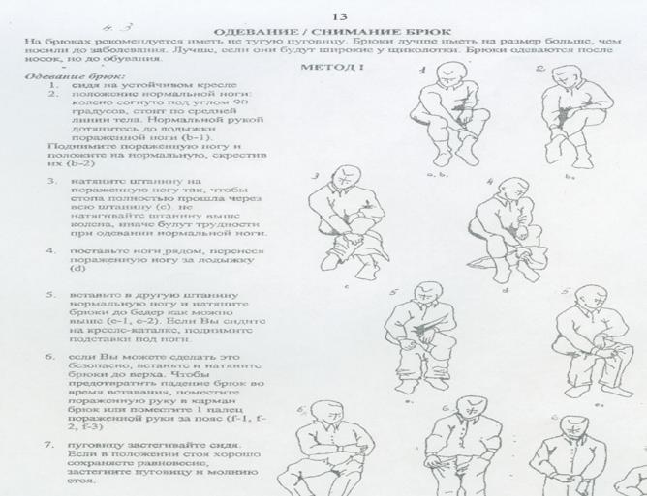
Підготовка до процедури:

• прикрийте плечі рушником
Виконання процедури:

1. якщо є окуляри – зніміть, видаліть з волосся шпильки;
2. повільно та обережно розчісуйте волосся з кінців (але не від коренів);

3. поступово просуваючись до коріння волосся: не застосовуйте силу при розчісування заплутаного волосся. Змочіть волосся, тоді їх буде легше розчісувати. Мити волосся слід тільки після того, як ви їх розплутаєте.

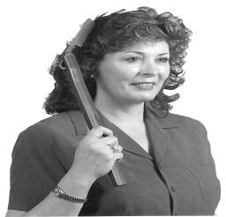
4. укладіть волосся;

Завершення процедури:
• приберіть рушник з плечей • вимийте руки Практичні поради для тих, хто має слабкість у правій руці:

• можна використовувати гребінець з потовщеною чи подовженою ручкою;

• приробити до щітки петлю, щоб можна було утримувати її всією кистю;

• розчісуватися буде зручніше, коли лікті перебувають на опорі (на столі).

4

Догляд за нігтями рук

Догляд за нігтями потрібно проводити дуже дбайливо, в іншому випадку ця процедура може привести до травми шкіри навколо нігтьового ложа і подальшого інфікування. Не потрібно стригти нігті до самої основи, інакше можна поранити шкіру. Необхідно особливо обережно стригти нігті, коли знижена чутливість шкіри.
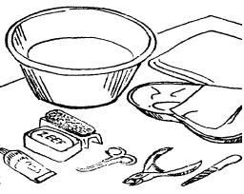
Оснащення:

Щипчики (ножиці) для нігтів, ємність для води, крем для рук.

Підготовка до процедури (мал. 1.1):

Наповніть ємність теплою водою і поставте перед собою на зручній висоті. Якщо є обмеження рухливості необхідно, по можливості, цю процедуру проводити сидячи.
Виконання процедури: | Мал. 1.1
- покладіть руки в воду (хвилин на 5) – нігті розм’якнуть, їх легше підрізати;

2. витягніть руки з води і обережно відокремте тонку шкіру з основи нігтів;

3. обполосніть руки;

4. витріть насухо рушником, переконайтеся, що шкіра між пальцями суха;
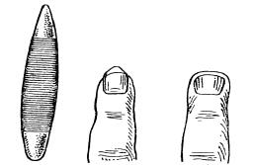
5. підстрижіть ножицями або щипчиками нігті рівно по зовнішньому периметру;
6. підпиляйте нігті пилкою, приберіть задирки (мал. 1.2);

7. нанесіть крем на руки, дбайливо зробіть масаж в напрямку від кінчиків пальців до зап’ястя.
Можна використовувати пилку для нігтів з великою ручкою або насадкою.
Мал. 1.2

5

Миття рук

Оснащння:
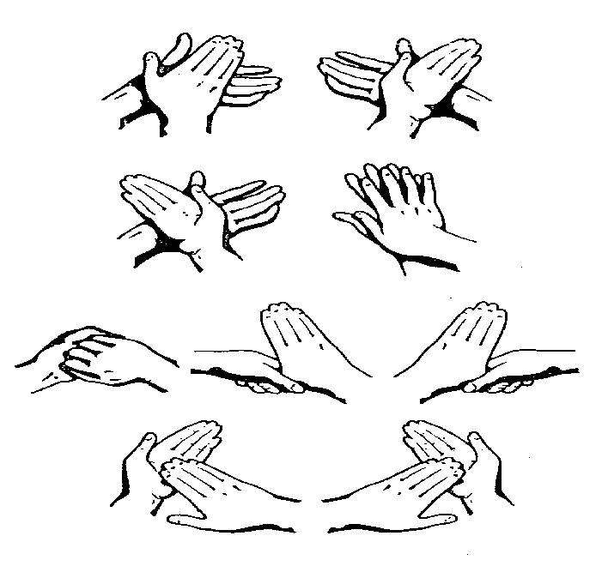
Рідке мило (шматок мила), серветки, рушник (можна паперовий), таз; (якщо мити руки сидячи в ліжку).

Підготовка до процедури:

• зніміть кільця з рук (поглиблення на поверхні ювелірних виробів є місцем розмноження мікроорганізмів);

• перемістіть годинник вище зап’ястя, або зніміть його, поклавши в кишеню;

• вімкніть подачу води;

Виконання процедури:
Мал. 1.3:
1. намильте долоні;

2. вимийте руки шляхом енергійного механічного тертя намилених долонь між собою протягом 10 секунд, використовуючи техніку, показану на мал. 1.3;

3. змийте мило під проточною водою (якщо використовується таз – в тазу з чистою водою), тримаючи руки так, щоб зап’ястя були нижче рівня ліктів;

4. закрити кран і висушити руки, краще з паперовим рушником (рушник з тканини швидко стає вологим і є резервуаром для розмноження мікроорганізмів).

6

Користування ванною
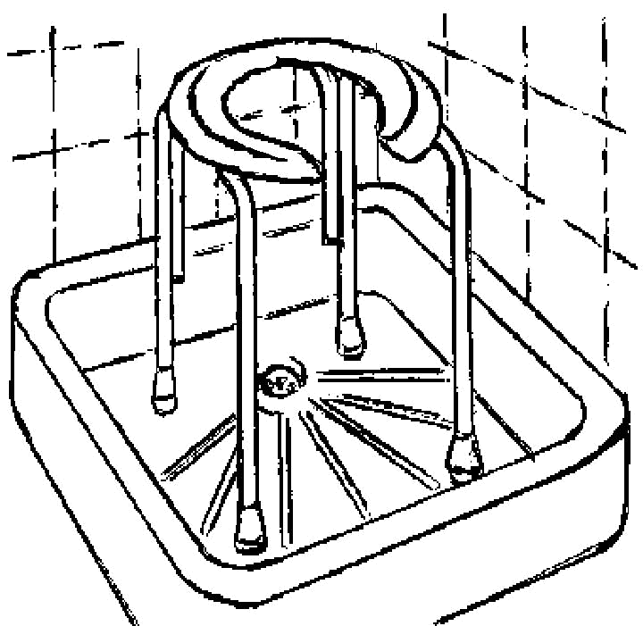

На мал. 1.4 показано пристосування для прийому душу сидячи.
За допомогою прикріпленої дошки в ванні можна приймати душ сидячи. Під ноги кладуть гумовий килимок (мал. 1.5).

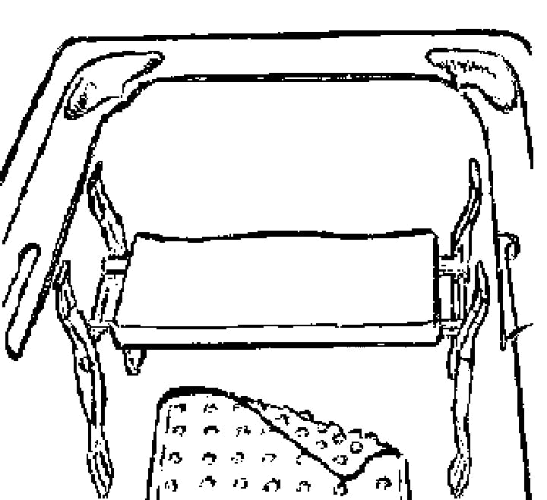
Для більш зручного та безпечного прийому ванни використовують поручні або ручки, за які пацієнт може притримуватися сидячи у ванні або стоячи під душем (мал. 1.6).
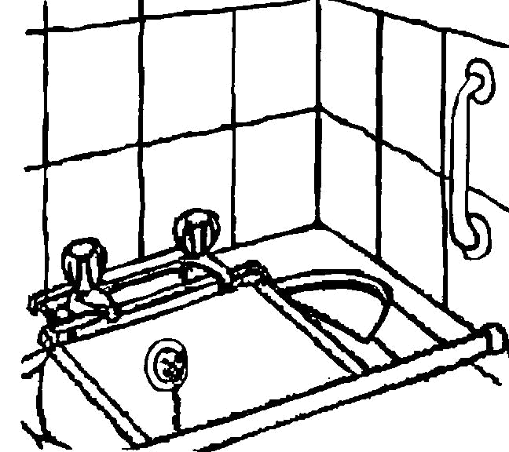
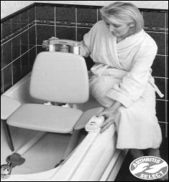

Мал. 1.4

Мал. 1.5

Мал. 1.6

7

Вимити і витерти тіло

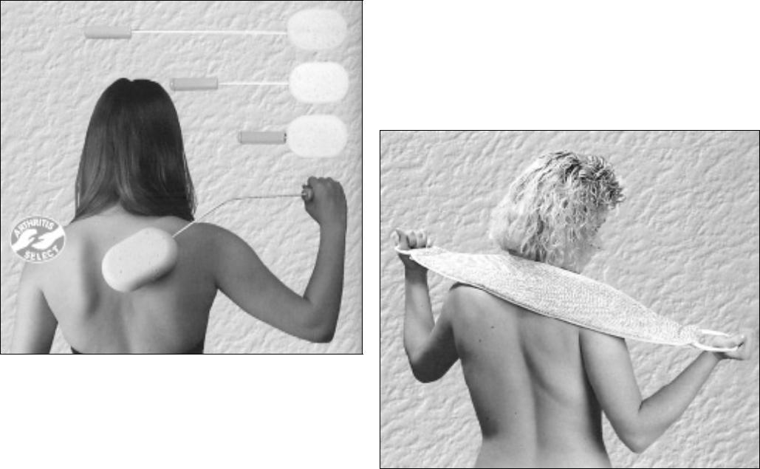
Вимити тіло буде легше, якщо використовувати мочалку на довгій ручці або довгу мочалку (на мал. 1.7, 1.8).

Мал. 1.7

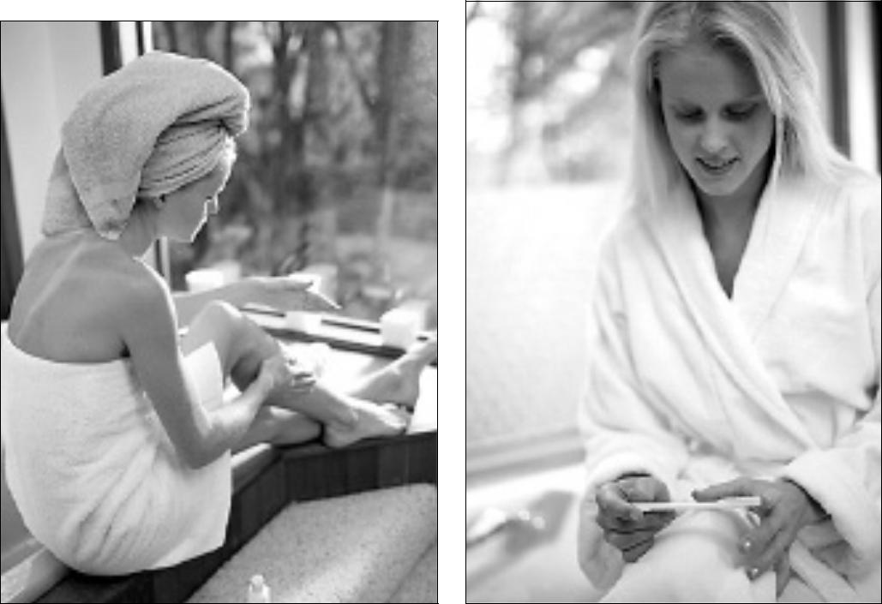
Витирати тіло легше, якщо використовувати довгий рушник. Можна замінити рушник (мал.1.8), надівши махровий халат.

8

Догляд за ногами

Оснащення:
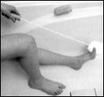
Пелюшка (клейонка), рушник, ножиці, ємність для води, мило.

Підготовка до процедури:

- Наповніть ємність теплою водою, переконавшись, що вона не гаряча.

2. Сядьте на стілець, щоб зручно помістити ногу в ємність з водою хвилин на п’ять, мийте ваші ноги ретельно мочалкою і милом.
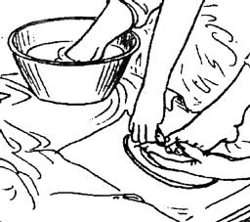
3. Вилийте використану воду, наповніть ємність чистою теплою водою, обполосніть ногу.
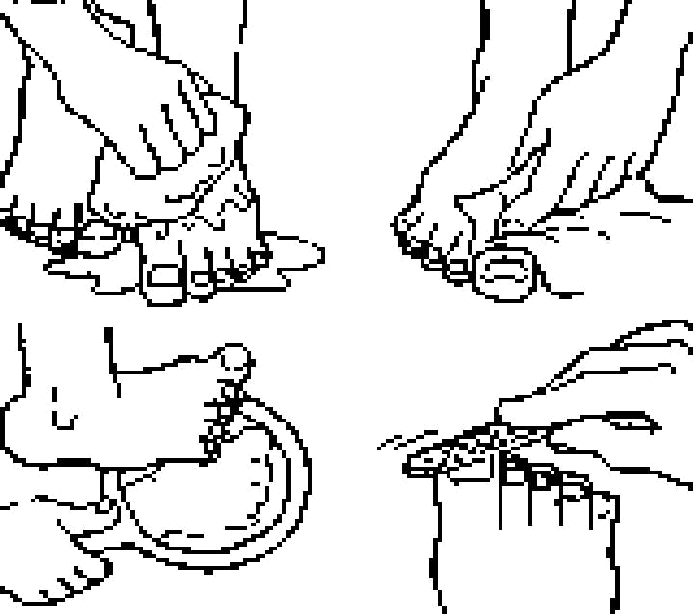
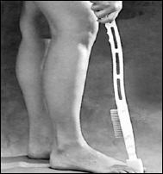
4. Витріть насухо
рушником, переконайтеся, що шкіра між пальцями суха, іншу ногу в цей час помістіть в воду.

5. Рушником обережно посуньте шкіру біля основи нігтів, підстрижіть нігті на ногах.

Не обрізайте нігті на пальцях ніг занадто коротко, так як можна пошкодити шкіру. Нігті зрізайте строго поперек.

6. Огляньте шкіру пальців ніг і стоп.

7. Вимийте руки.

9

Користування туалетом

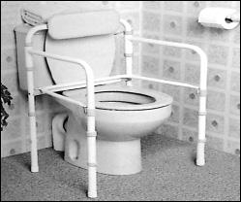
Рекомендуємо спробувати пристосувати туалет, зробивши його більш зручним для користування. Тим, хто відчуває труднощі при посадці на унітаз, допомагають поручні і підтримуючі шини.

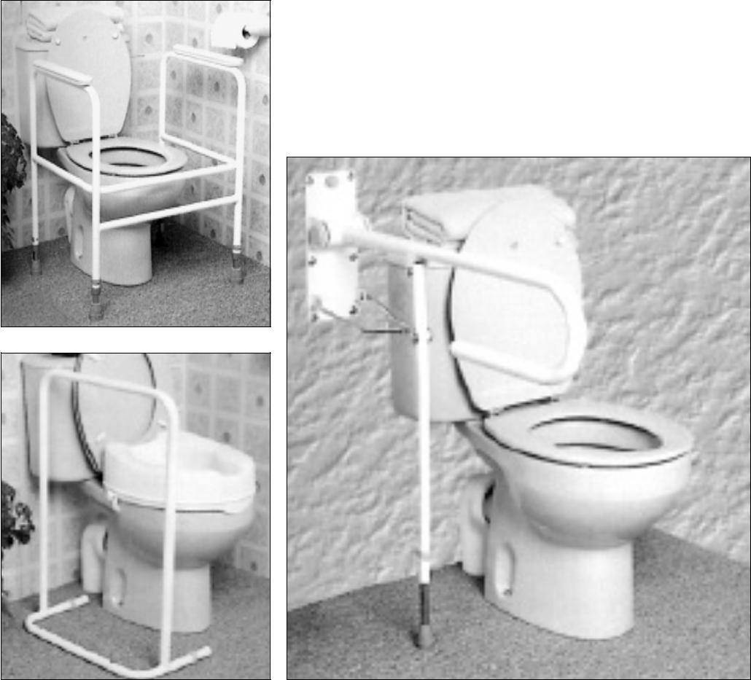
Піднесене сидіння туалету робить підйом і посадку на нього простіше. Папір повинен знаходитися в доступному місці, ще краще використовувати серветки. Якщо туалетом користуватися неможливо, в кімнату поруч з ліжком, може бути поміщений пересувний стілець з спеціальним отвором. Коли його не використовують, він схожий на звичайний стілець.

10

РОЗДІЛ II

ПРИГОТУВАННЯ ЇЖІ

Нарізання продуктів:

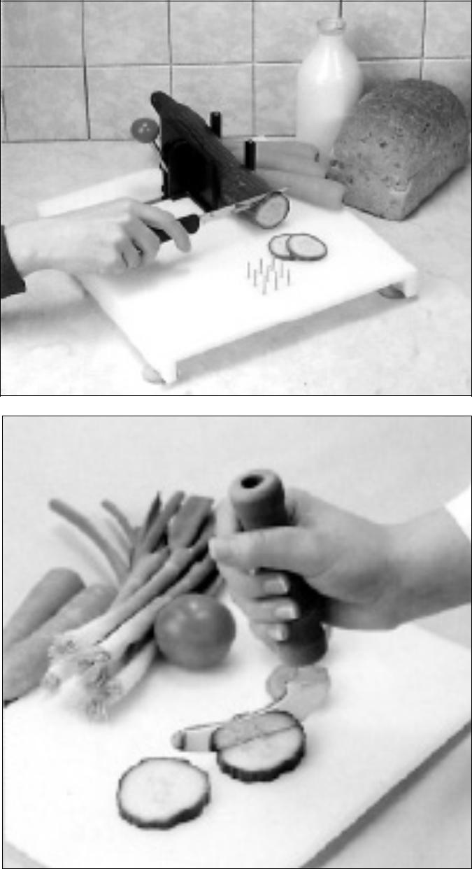
Овочі можна нарізати, якщо вони будуть закріплені на цвяхах. Для цього буде потрібно три цвяхи, але для великих овочів, м’яса або хліба можна вбити більше цвяхів.
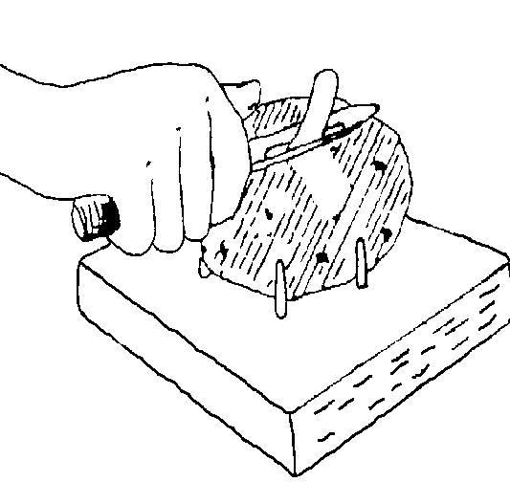

Обробна дошка з вбитими в неї цвяхами не буде ковзати по столу, якщо її покласти на мокрий рушник.

11

Використання ножа

Щоб зручніше було тримати ніж в руці, можна зробити насадку на ручку ножа або використовувати ножі спеціального дизайну – з ручкою під кутом або з ручкою, яка одягається на кисть руки.
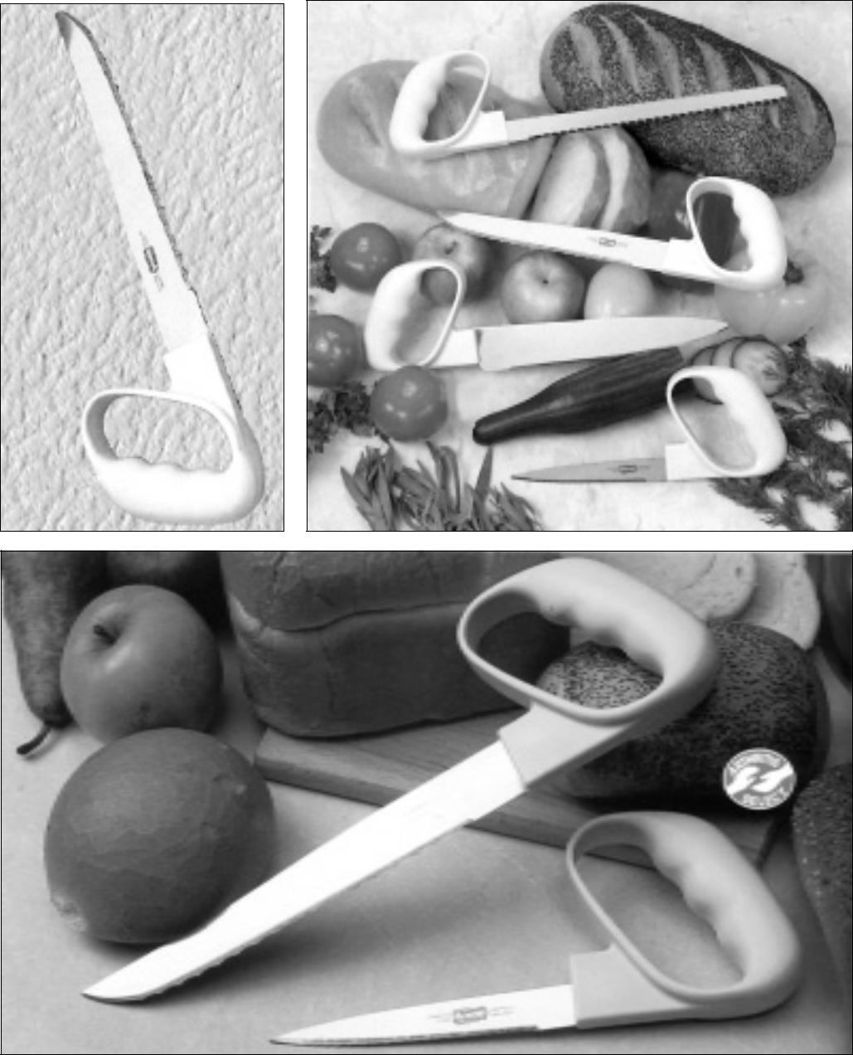

12

Використання ложки, виделки

Пацієнтам зі слабкістю в правій кисті можна порадити використовувати вилки і ложки спеціального дизайну: ручка під кутом, з потовщеною рукояткою, яка представляє собою гумову або поролонову насадку.
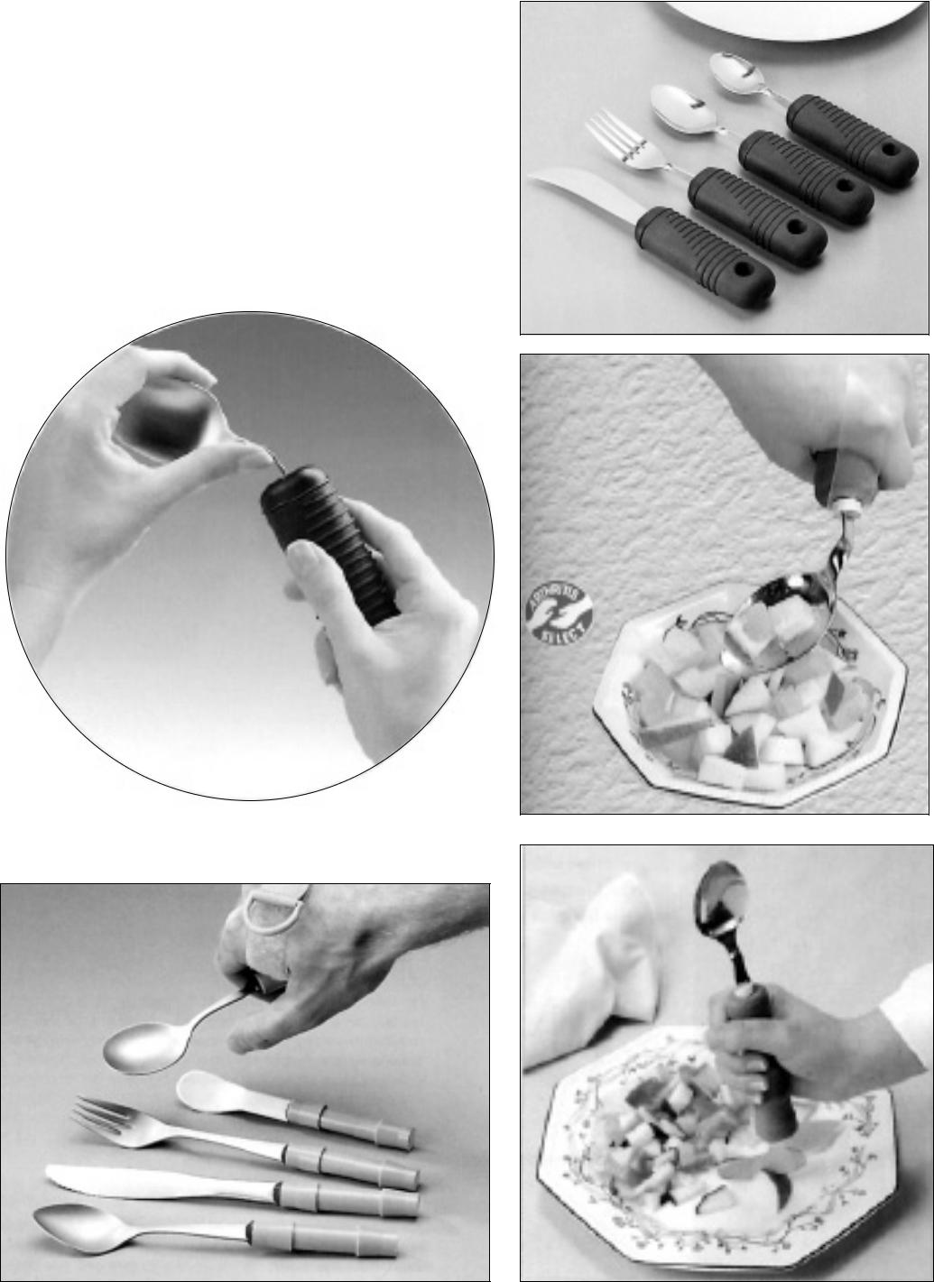

13

Приготування бутерброда:

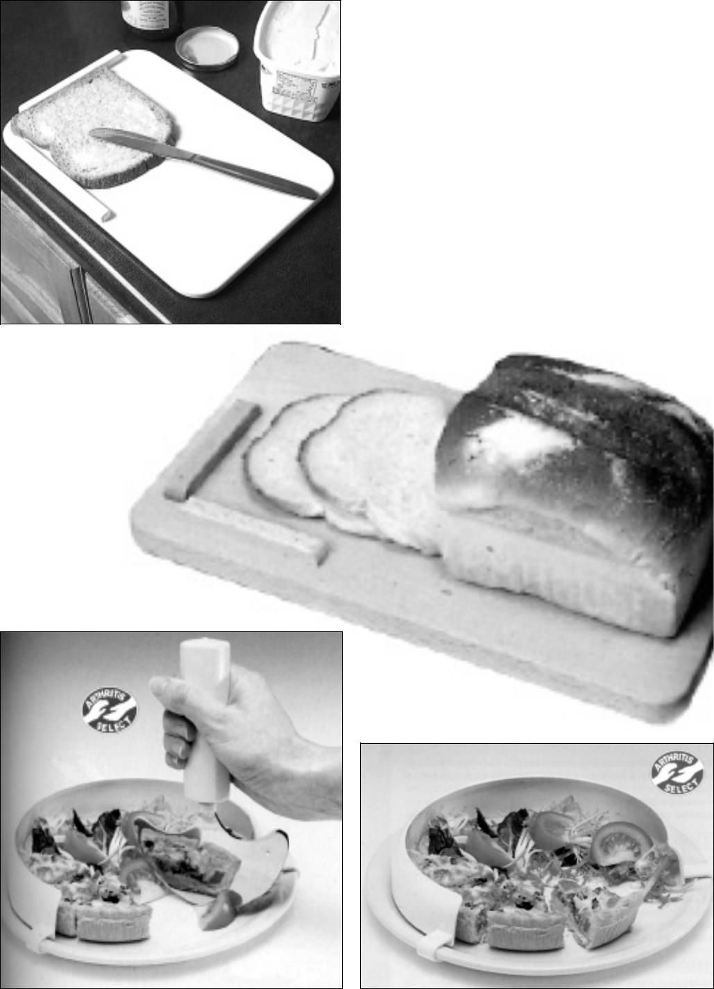
Для того, щоб намастити шматок хліба маслом, необхідно помістити його в кут, який підвищується над поверхнею обробної дошки, що виходить за допомогою двох дерев’яних дощечок, край яких не повинен перевищувати товщину шматка хліба.

14

Використовування чашок:

Рекомендується користуватися чашками, які легко підняти і які не б’ються при падінні. Для більш зручного користування можна придбати чашки з двома ручками. Якщо важко підняти і утримувати чашку, при відсутності порушення ковтання використовуйте соломинку.

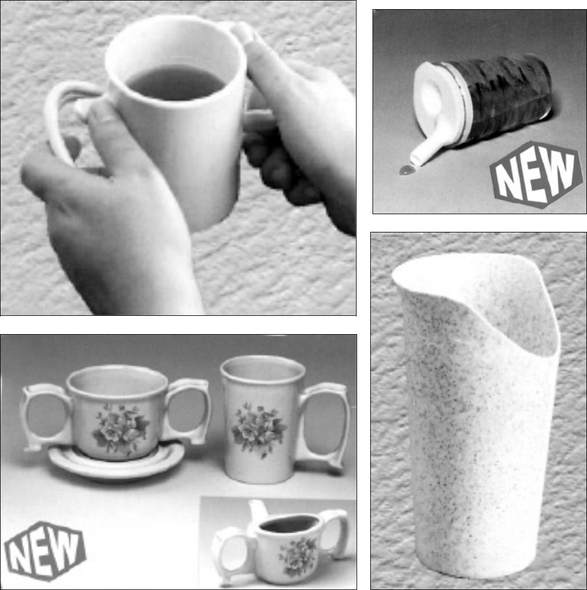

15

Пристосування для відкривання кришок:

Цей варіант відкривання дозволяє відкривати за допомогою пристосування навіть банки.
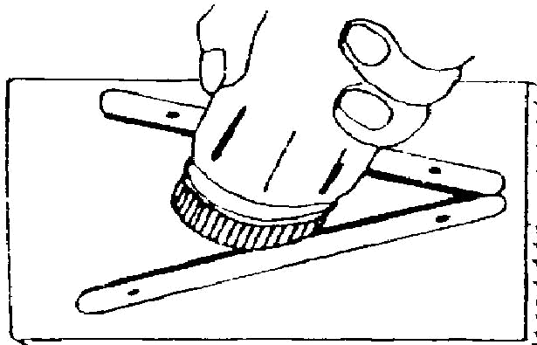
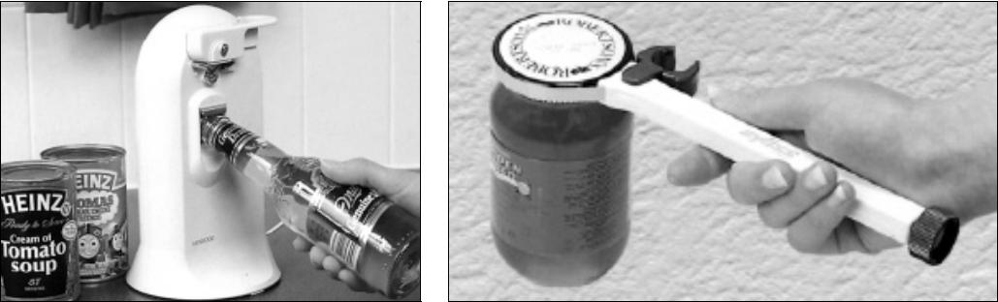

Воно може бути прикріплене до стіни (мал. 2.1) або горизонтально до нижньої поверхні полиці (мал. 2.2).

Мал. 2.2
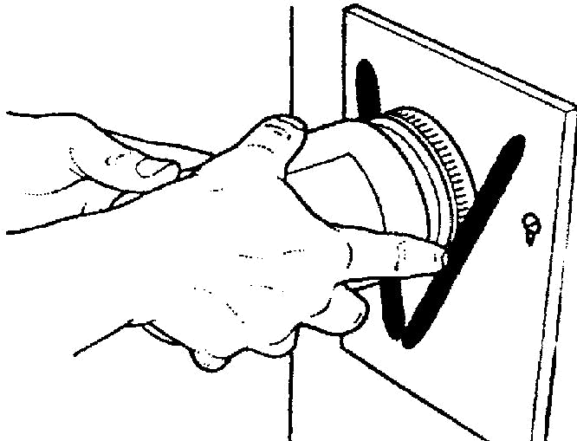

Мал. 2.1

Можна зробити таке пристосування, використовуючи два шматки дерева, набивши на них смужки мікропористої взуттєвої гуми (мал. 2.2).
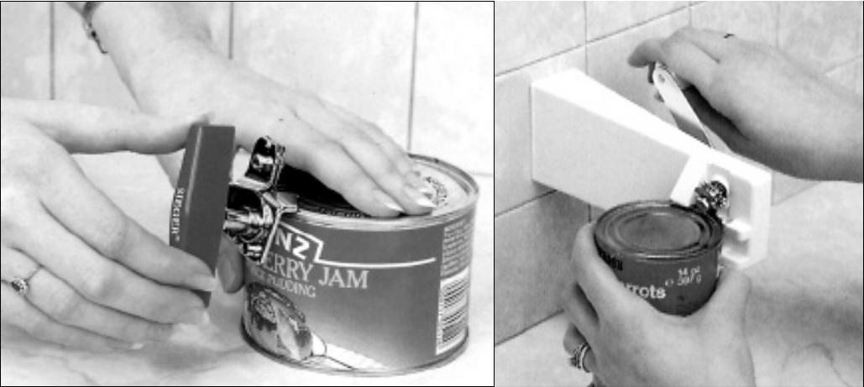

16

РОЗДІЛ III

ОДЯГАННЯ ТА ВЗУВАННЯ САМОСТІЙНО

Одягання джампера або футболки
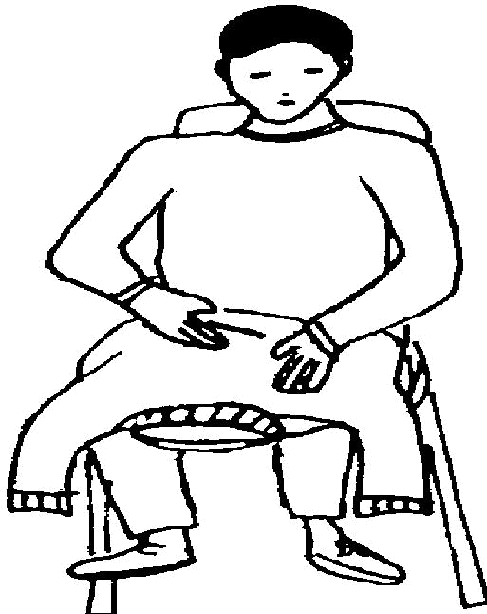

- Покладіть одяг на коліна передньою стороною вниз, задньою стороною вверх.
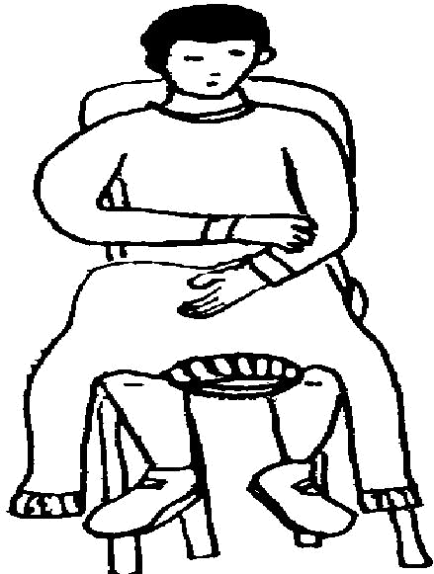

2. Найдіть лівий рукав.
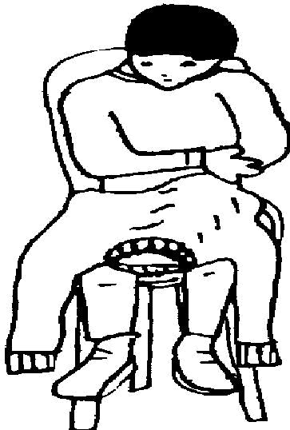

3. Найдіть отвір лівого рукава через отвір для тулуба, правою рукою уведіть ліву руку в лівий отвір для рукава

17

4. Натягніть рукав вище ліктя, манжет залишиться на зап’ястку.
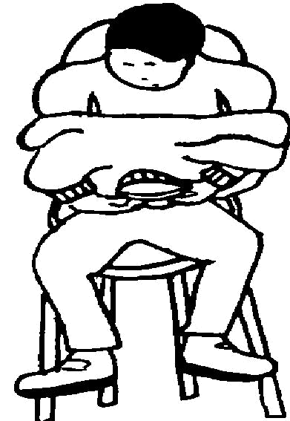
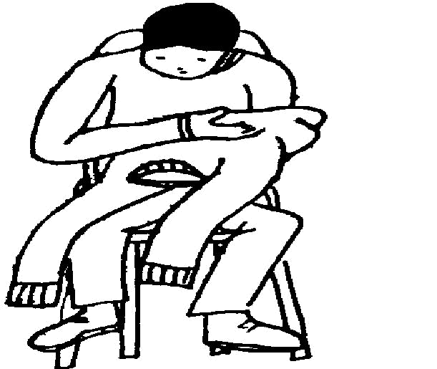

5. Просуньте руку в правий отвір для рукава
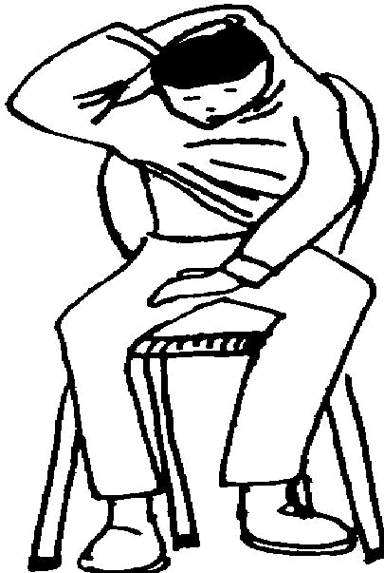

6. Тримаючи одяг за горловину - правою рукою натягніть одяг.

7. Розправте одяг.

18

О ДЯГАННЯ/ ЗНІМАННЯ БРЮК

На брюках рекомендується мати НЕ тугий гудзик. Брюки краще мати на розмір більші, ніж носили до захворювання. Краще, якщо вони будуть широкі у щиколотці. Штани одягаються після носків, але до взування.

 |  | Одягання брюк:
 |  | 1. Сидячи на стійкому
 |  | кріслі.
 |  | 2. Положення нормаль-
 |  | ної ноги: коліно зігнуте під
 |  | кутом 90 градусів, стоїть по
 |  | средній лінії тіла. Нор-
 |  | мальною рукою дотягніться до
 |  | щиколотки ураженої ноги
 |  | (рис. 3.1).
 |  | Подніміть уражену ногу і
 |  | покладіть на нормальну
 |  | схрестив їх (3.2).
Рис. 3.1 | Рис. 3.2 | 3. Натягніть штанину на
 |  | уражену ногу так, щоб
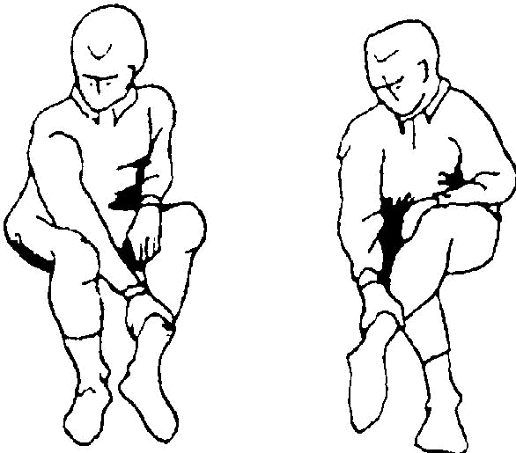
стопа повністю пройшла через всю штанину (рис. 3.3) не натягуйте

штанину вище коліна,
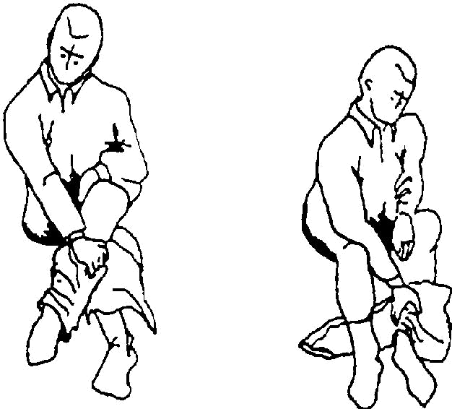
інакше будуть труднощі при

одяганні нормальної ноги.

  - Поставте ноги поруч, перенісши уражену ногу за щиколотку (рис. 3.4).

  - Вставте в іншу штанину нормальну ногу і
натягніть брюки до стегон якомога вище (рис. 3.5, 3.6). Якщо Ви сидите на кріслі-каталці, підійміть
підставки під ноги. _{Рис. 3.3} _{Рис. 3.4}

19

- Якщо Ви можете зробити це безпечно, встаньте і натягніть штани до верху. Щоб запобігти падінню брюк під час вставання, помістіть уражену руку в кишеню брюк або помістіть 1 палець ураженої руки за пояс(рис. 3,7 3,8 3,9).

7. Ґудзик застібайте
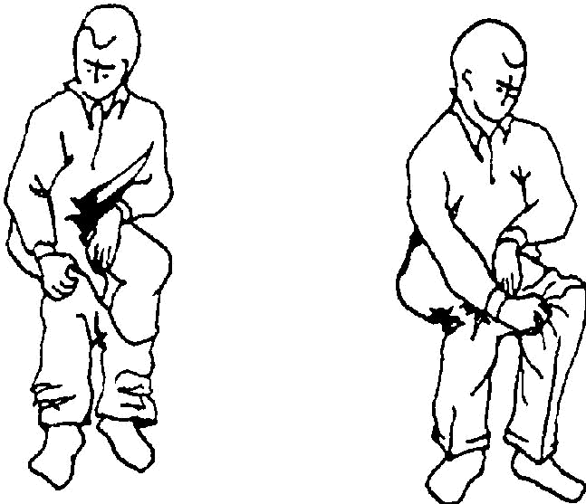
сидячи (рис. 3-10). | Рис. 3.5 | Рис. 3.6
Якщо в положенні стоячи | Рис. 3.5 | Рис. 3.6

добре зберігаєте рівновагу, застебніть ґудзик і блискавку стоячи.
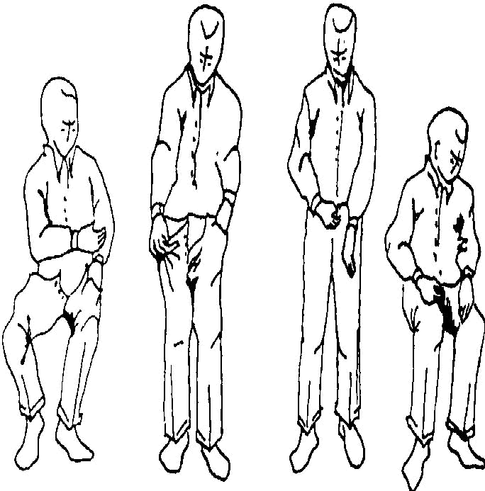

Рис. 3.7 Рис. 3.8 Рис. 3.9 Рис. 3.10

20

Одягання носків та черевик:

• Схрестить ноги.
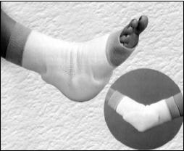
• Розтягнути шнурки.

• Одягнути черевик.

• Штовхнути п’яту вниз.

• Ще раз схрестіть ноги. Носки повинні бути чистими,

міняти щоденно. Носки не повинні бути малими або великого роз-міру (суворо до розміру).
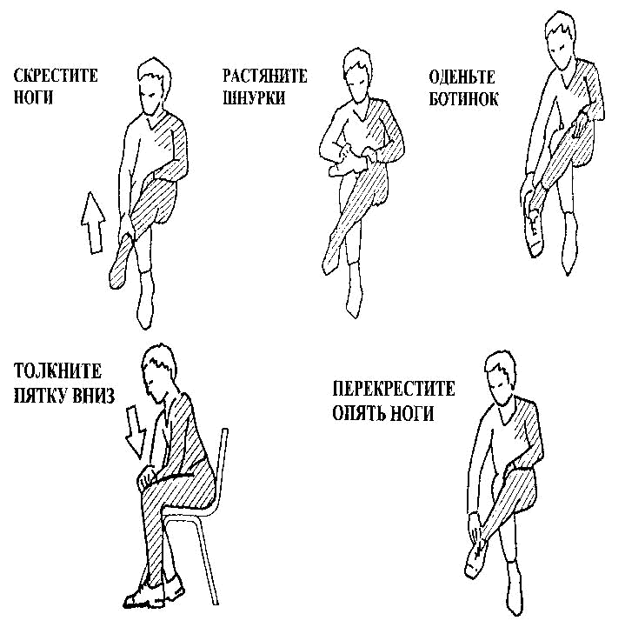

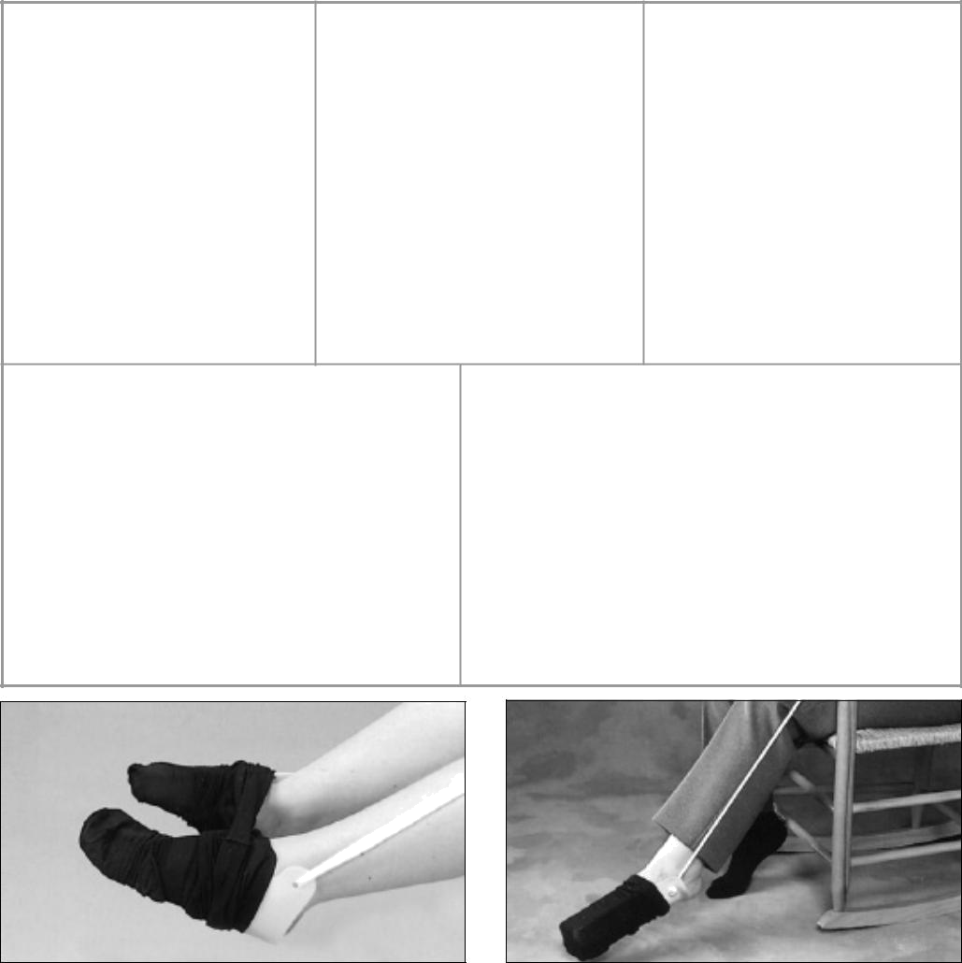

21

Шнурівка черевик однією рукою
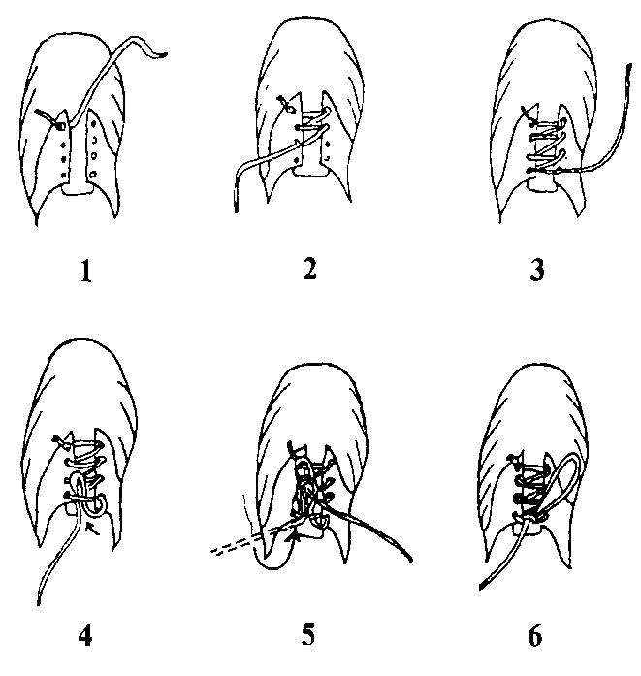

22

РОЗДІЛ IV

ПРАКТИЧНІ ПОРАДИ З ВЕДЕННЯ ДОМАШНЬОГО ХОЗЯЙСТВА

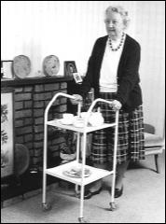
• Якщо необхідно пере-нести предмети з однієї кімна-ти в іншу, використовуйте сто-лик або візок на коліщатках

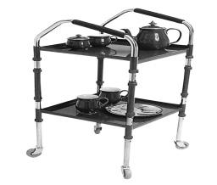

• Деякі предмети можна перенести, маючи на одязі великі кишені;
• При виконанні домашньої роботи: миття посуду, ручного

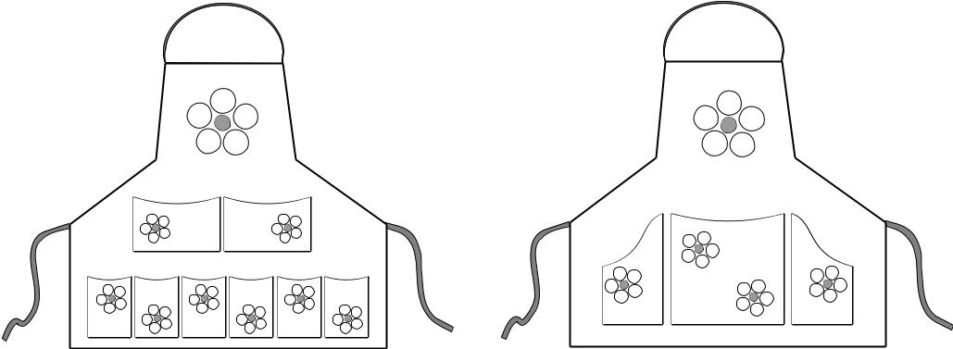

23

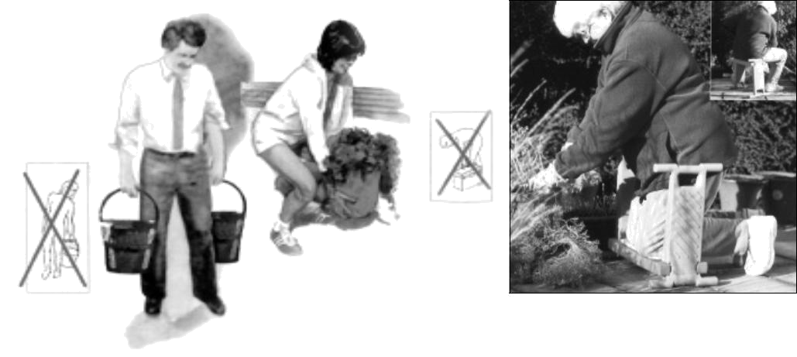

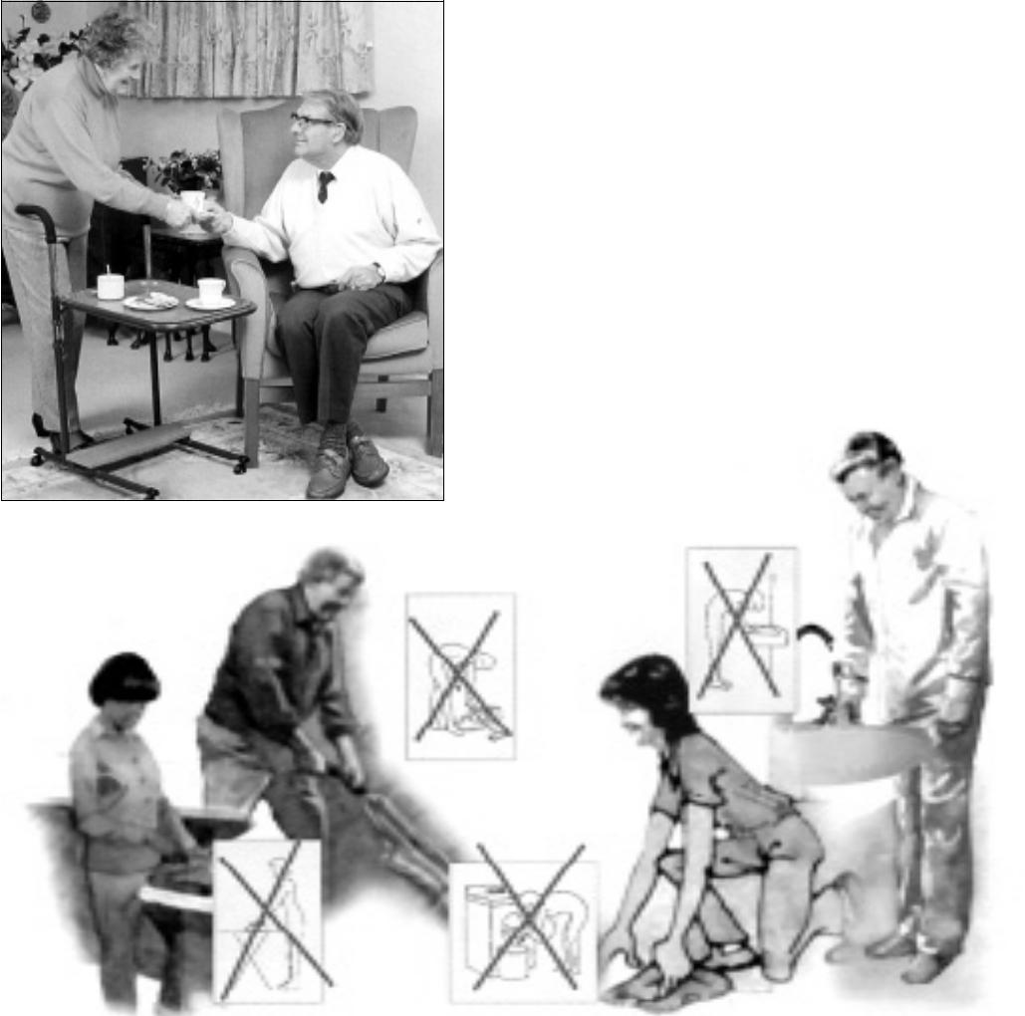
прання, прасування білизни, прибирання поміщень користа-нням побутовими предметами, спина повинна залишатися в прямому положенні. Не нагинай-теся, станьте на коліна або навпо-чіпки;

• Продукти із магазину можна носити в сумці з паском через плече. Намагайтесь розприділити вагу предметів рівномірно, вико-ристовуючи обидві руки.

24

РОЗДІЛ V

КОРИСНІ ПОРАДИ, ЯКІ ЗБЕРЕЖУТЬ ВАШІ СИЛИ

• Розмістіть ваше дома-шнє начинання так, щоб вик-лючити нахили і підйом «на носочки»;
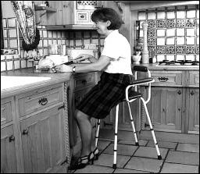
• На кухні повинні бути стільці різної висоти для правильного положення тіла при виконанні домашньої ро-боти;

• По можливості викори-стовуйте паперові полотен-ця, одноразовий посуд, замо-рожені продукти або напів-фабрикати;

• Зробіть довгі ручки для

щіток, віника, швабри, тоді не доведеться нахилятися; • Щоб посуд не ковзався по столі, можна під-
стелити мокрий рушник або

пристосувати дощіщку із неслизького материалу;
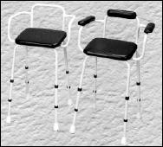
• Використовуйте пред-мети по догляду, які легко втримати в руці;

• Використовувати кисть руки буде легше, якщо пе-редпліччя підтримувати на певній висоті: (стіл з регу-люючою висотою, ліжковий піднос на ніжках, підтримка для

25

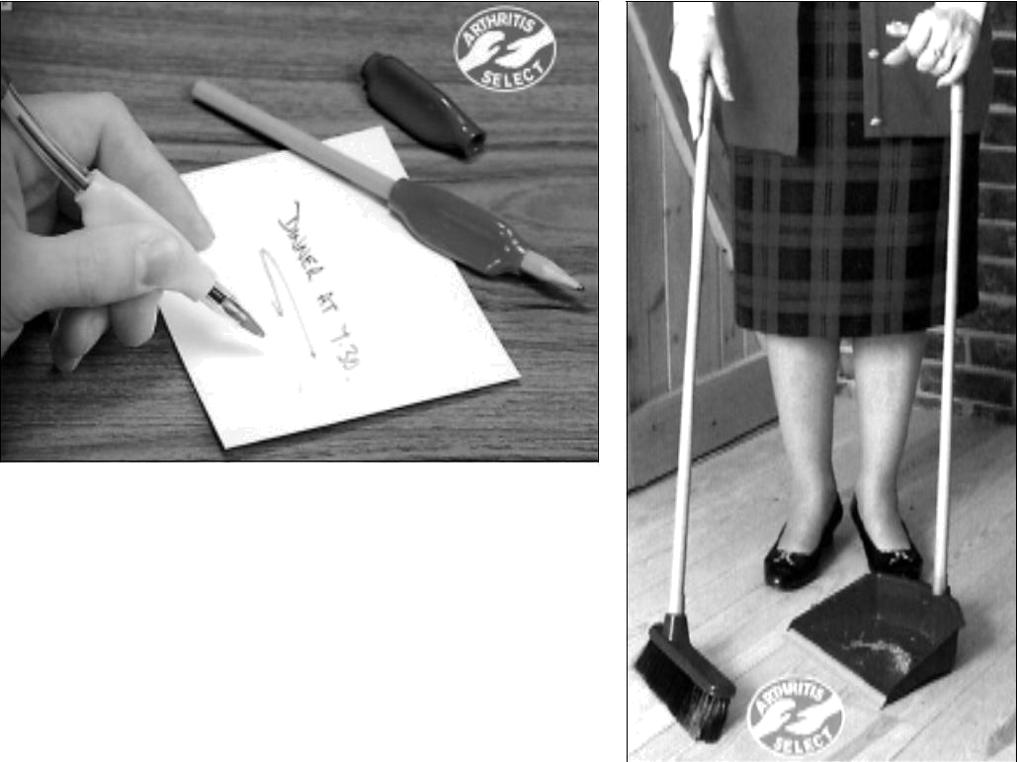

предпліччя, прикріплення для підлокі-тника крісла);

• Щоб легше було тримати ручку в руці,

можна одягнути резинову або поролонову насадку;

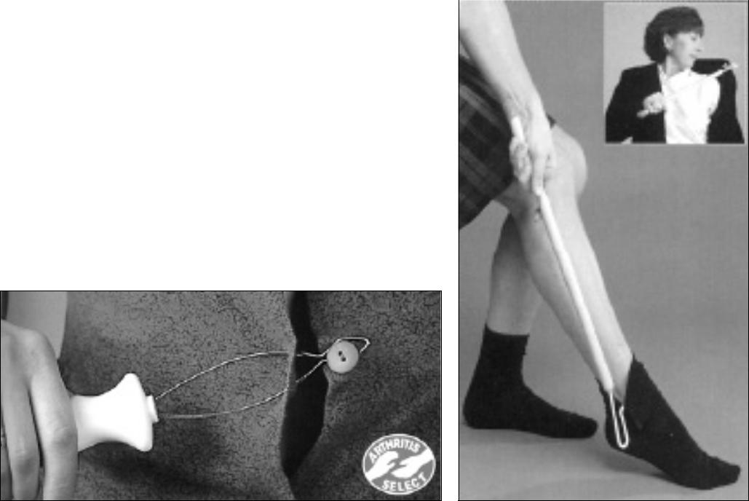
• Звичайні побутові рухи у людей з обмеженим самообслуговуванням викли-кають важкість і деколи стають невиконаними. Використання простих пристосувань розширюють можливості пацієнта, особливо при відсутності помічника.

Якщо людина зберігає хоч найменшу самостійність і активність – обов’язково заохочуйте ого до самообслуговування.

26

РАЗДЕЛ VI

ПРИСТОСУВАННЯ, ЯКІ ДОПОМОЖУТЬ ВАМ

1. Ходунки
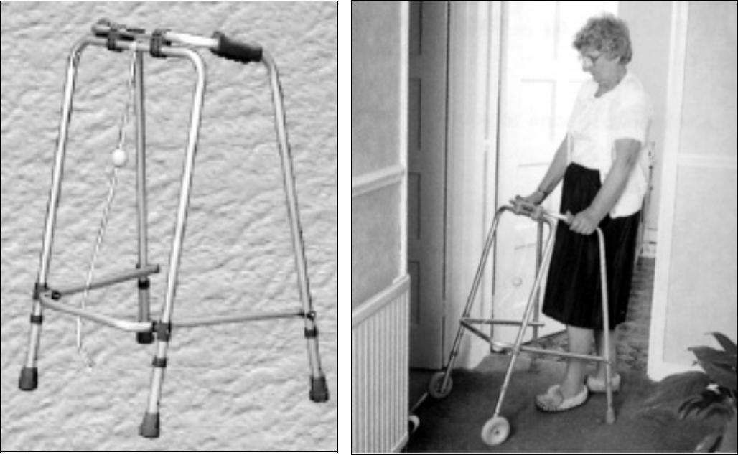

2. Крісло – каталка | 3. Різні тростини
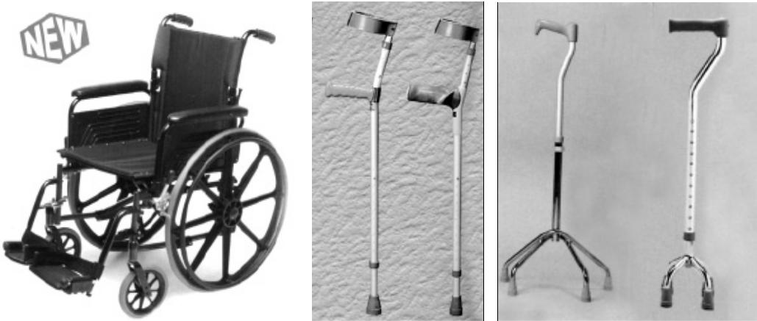

27

4. Приліжковий столик
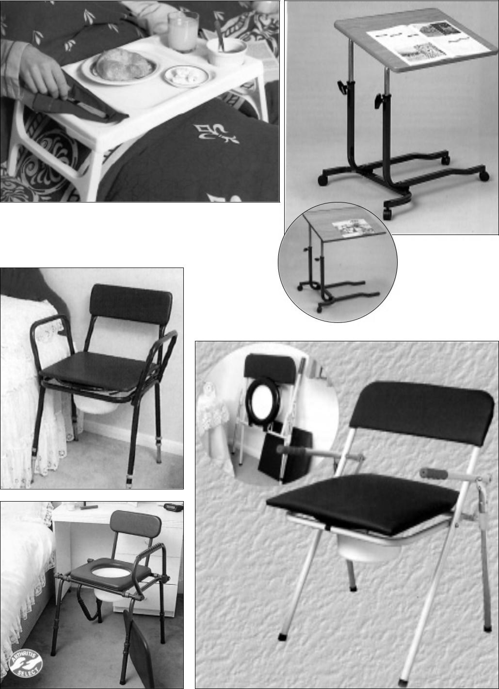

- Приліжковий туалет

28

7. Дошка для ванни
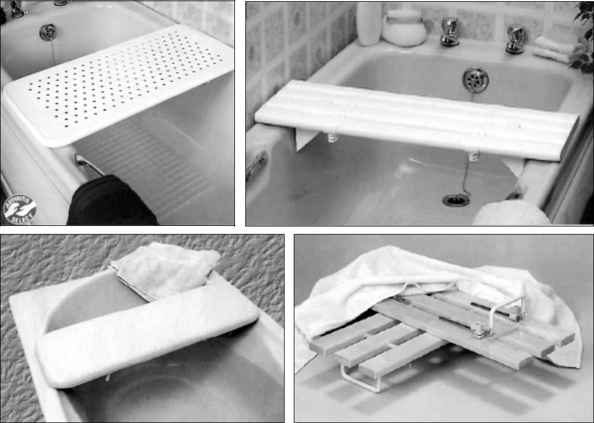

8. Сходинка та поручні для ванни та туалету
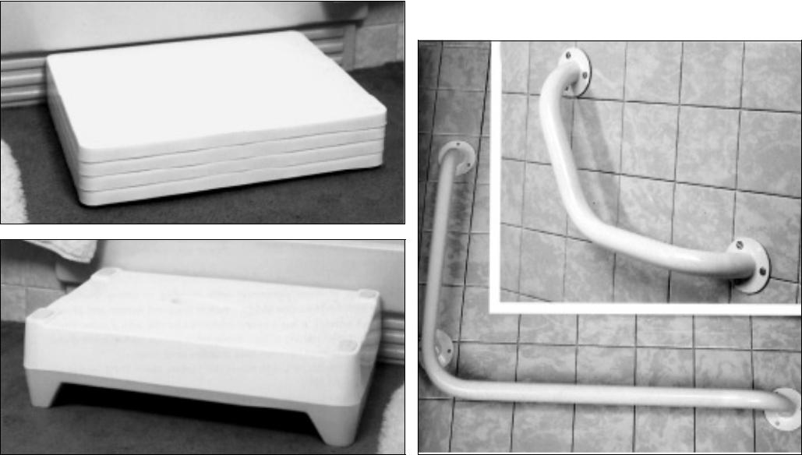

29

Література

1. Гребньов А.А., Шептулин А.А. Основи загального догляду за хворими. Москва.

Медицина, 1991.

2. Борисов А.В. Що таке нетримання, і як допомогти пацієнтові. Газета До-німи доктор, С-Петербург. №4. 2001.

3. Всі по догляду за хворими в лікарні і вдома. Під загальною редакцією акад.

РАМН Нікітіна Ю.П., Маштакова Б.П. ГЕОТАР. Медицина. М., 1999..

4. Кастон Дон. Зроби свій будинок зручним, якщо вік або здоров'я підщепі-дит. Перм, 1993.

5. Мухіна С.А., Тарновська І.І. Практичний посібник до предмету «Основи сестринської справи». М., 1998..

6. Методичний посібник «Мультидисциплінарний підхід у веденні і ранньої реабілітації неврологічних хворих». Частина 6. Ерготерапія. С-Пб., 2003.

7. Practical Nursinq. The basic quide to nursinq the famili British Red Cross Societi in association wish Dorlinq Kindersley Limited London.

8. Respekta apuvalinekuvasto, 2001-2002.

9. Smith Nephew Rehabilitation First Choice in physical rehabilitation 2000.

10. Пушкова Е.С., Чижова Е. А., Преображенська А. Б., Разумовська Е. А., Малявіна Н. Г., Краєва М. А. Трудотерапія літніх. Міський геріатричний центр відділення медико-соціальної реабілітації. С-Пб., 2001..

30

Зміст

Розділ I. Особиста гігієна 3

Розділ II. Приготування їжі 11

Розділ III. Одягання та взування самостійно 17

Розділ IV. Практичні поради при веденні домашнього господарства 23

Розділ V. Корисні поради, які збережуть Вашиі сили 25

Розділ VI. Пристосування, які допоможуть Вам 27

Література 30

31

Желвакова Л. Я., Нечитайло А.Б.

НАОДИНЦІ З ПРОБЛЕМАМИ

Практические советы и помощь пациентам, перенесшим инсульт

Дизайн – Л.Л. Грабарь

Компьютерная верстка – И.А. Юшманова

Підписано до друку 26.12.2005 г. Тираж 300 экз. Зак. № 1035. Издательство «Медична преса» Росія, 195271, м. С.-Петербург, пр. Мечникова, д. 27 тел./факс: (812) 543-9737, 543-9964 http://www.medpressa.ru e-mail: info@medpressa.ru

Віддруковано з готових діапозитів в типографії «Береста».
Санкт-Петербург, вул. Коли Томчака, д. 28.
32

